ФЕДЕРАЛЬНОЕ ГОСУДАРСТВЕННОЕ АВТОНОМНОЕ   
ОБРАЗОВАТЕЛЬНОЕ УЧРЕЖДЕНИЕ

ВЫСШЕГО ПРОФЕССИОНАЛЬНОГО ОБРАЗОВАНИЯ

«НАЦИОНАЛЬНЫЙ ИССЛЕДОВАТЕЛЬСКИЙ УНИВЕРСИТЕТ

«ВЫСШАЯ ШКОЛА ЭКОНОМИКИ»

**Московский институт электроники и математики им. А.Н. Тихонова**

Киселев Илья Дмитриевич, группа БИТ233

**Игра «Огонь и вода»**

Курсовой проект

по дисциплине «Алгоритмизация и программирование»

студента образовательной программы бакалавриата  
«Инфокоммуникационные технологии и системы связи»

Студент ___________________ _________________

подпись И.О. Фамилия

|  |  |
| --- | --- |
|  | Научный руководитель  к.т.н., доцент  ______И.В. Назаров_  __________________ |
| Москва 2024г. | |

**Аннотация**

В ходе курсовой работы был разработан 2D-платформер для двоих игроков на одном устройстве. Игра предназначена для совместного времяпрепровождения и не требует мощного компьютера.

Особенностью программы является уникальное представление персонажей игры в виде кошек, при этом каждый персонаж имеет 7 различных анимаций. Это позволяет игре выгодно выделяться среди конкурентов и быть востребованной для широкого круга пользователей, которые ищут способ весело провести время в компании друга, знакомого или своей второй половинки.

Разработанная игра предлагает игрокам проявить свою смекалку и упорство, что делает процесс прохождения не только интересным и увлекательным, но и развивающим.

**Abstract**

In the course work, a 2D platformer for two players on one device was developed. The game is designed for spending time together and doesn't require a powerful computer.

The program features a unique representation of the game characters as cats, with each character having 7 different animations. This allows the game to stand out among competitors and be in demand among a wide range of users looking for a fun way to spend time with a friend, acquaintance, or their significant other.

The developed game offers players to show their ingenuity and perseverance, which makes the process of passing through not only interesting and exciting but also developing.

**Оглавление**

|  |  |
| --- | --- |
| Постановка задачи | 4 |
| Обоснование выбора языка программирования и средств разработки  Описание сценария | 5  6 |
| Спецификация интерфейса | 7 |
| Структура программы | 9 |
| Описание алгоритма | 12 |
| Заключение | 13 |
| Библиографический список | 14 |

**Постановка задачи**

**Цель работы**: разработка расслабляющей игры для двоих на одном устройстве.

**Требования к программе**

Программа должна реализовывать следующие функции:

1. Создание игрового мира (изначальной картинки)
2. Считывание нажатий на клавиатуру и соответствующие изменения картинки.
3. Расчет всех возможных взаимодействий героев (персонажей) с блоками.
4. Конец уровня (победа) или возврат к началу в зависимости от причины завершения.

**Требования к составу технических средств**:

* компьютер
* объем оперативной памяти – 50 МБ
* клавиатура;

**Требования к информационной и программной совместимости**:

* операционная система – Windows 7/8/10/11/12;
* среда программирования PyCharmCommunityEdition;

**Ожидаемые результаты**: рабочая версия программы, документация к программе: техническое задание, итоговый отчет.

**Методы и средства разработки**

Программа должна быть реализована на языке Python. В качестве интегрированной среды разработки программы должна быть использована среда PyCharmCommunityEdition.

Используемые библиотеки:

pygame

**Обоснование выбора языка программирования и средств**  
 Программа написана на языке программирования Python[1]. Python — это язык программирования, который обладает простым и понятным синтаксисом и огромным количеством полезных библиотек, которые могут значительно упростить процесс разработки. Python поддерживает ООП, что позволяет представлять объекты одинаковых типов в виде классов и удобно с ними взаимодействовать. Это делает его идеальным выбором для написания несложной игры.

В качестве интегрированный среды разработки была выбрана программа PyCharmCommunityEdition[2]. Данная программа обладает удобным интерфейсом, функциями дополнения кода, подсказками возможных ошибок. Отдельно стоит отметить автоматическую функцию отображения структуры кода, она помогает быстро ориентироваться в коде, искать и устранять ошибки, в том числе логические. Также эта программа бесплатная при использовании ее для некоммерческих целей.

Pygame[3] — это библиотека Python, которая предоставляет возможность работать с графикой, управлением, “физикой” игры. Данные инструменты сильно упрощают процесс создания игр.

**Описание сценария**

Пользователь 1(огонь) и пользователь 2(вода) пытаются преодолеть все препятствия и добраться до выхода – домика. На пути к спасению их поджидает куча препятствий, такие как лава, моря и смертельные токсины. При неудачной попытки прохождения уровня (смерть одного из участников) придется вернуться к началу и начать проходить уровень заново. Игра продолжается до тех пор, пока все уровни не будут пройдены, либо пользователи принудительно не завершат игровую сессию.

**Спецификация интерфейса**

При запуске программы открывается окно интерфейса, с которым взаимодействуют пользователи при помощи клавиатуры (см. рисунок 1). Чтобы начать игру, нужно нажать любую клавишу. Также на экране есть подсказки для пользователя по управлению, инструкция, как поставить паузу, и секундомер, который показывает время прохождения уровня.

После успешного прохождения уровня на экране появляется надпись с поздравлением (см. рисунок 2), а также высвечивается время прохождения данного уровня. При нажатии на любую клавишу, идет переход на следующий уровень. После прохождении последнего уровня, высвечивается последнее поздравительное окно с результатами игры(см. рисунок 3), которое закрывается при нажатии на любую клавишу.

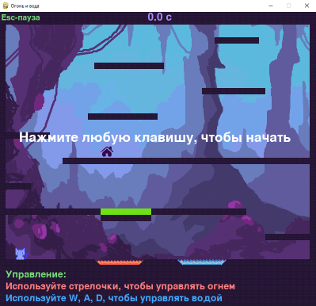

(рис.1)

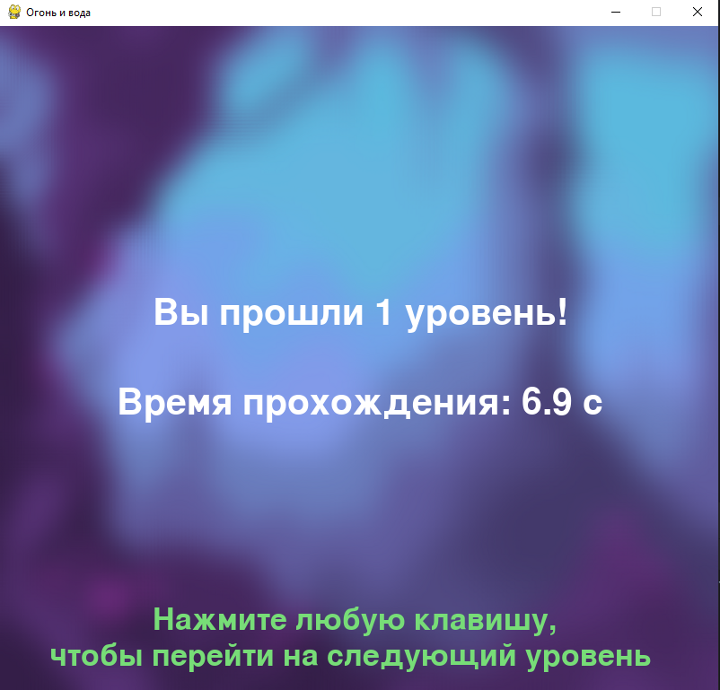

(рис. 2)

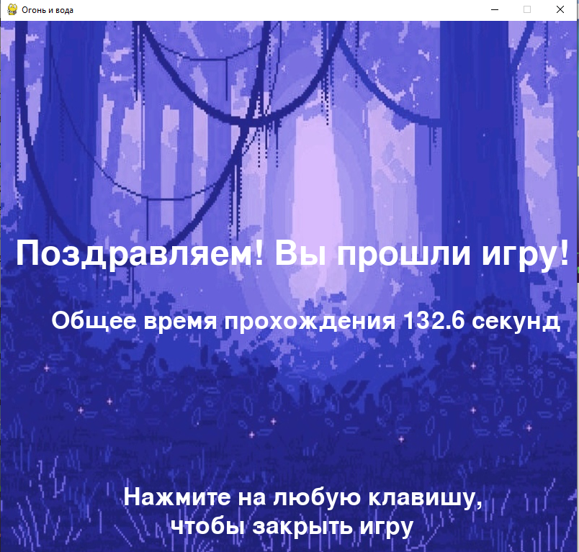

(рис.3)

**Структура программы**

Входные файлы для программы – текстовые файлы, в которых содержатся уровни.

Программа разделена на модули:

1. main.py – основной модуль программы. Содержит в себе запуск программы.

Функции:

* 1. create_tuple_levels – считывает входные файлы и создает кортеж уровней
  2. start_options - начальные условия
  3. main – главная функция программы

1. Texts – модуль, в котором идет обработка всех текстов и вывод их на экран

Функции:

1. text_helpers – текст подсказка по управлению
2. text_start – текст при старте игры
3. text_win – текст при прохождении уровня
4. text_stopwatch – текст секундомера уровня
5. text_number_of_level – текст номер уровня
6. text_final_win – текст при прохождении игры
7. Processing – модуль, в котором идет обработка взаимодействия с пользователями.

Функции:

1. frozen_display – картинка не меняется, пока не нажимаем на кнопку
2. stopwatch_count – секундомер
3. pause – скрипт при нажатии пользователем на ESC
4. keyboard_processing – обработка всех возможных реакций пользователей. Возвращает время, которое пользователь провел в паузе
5. drawing – отрисовка всего
6. flipping – обновление экрана
7. check_final_win – проверяет условие прохождения игры
8. players_win_level – скрипт при прохождении уровня
9. Level.py – модуль, в котором содержатся 2 класса:
10. Block с одной функций – инициализацией.
11. Level – класс, который описывает, где будут находиться все блоки на определенном уровне игры.

Методы:

1. __init__ - расшифровка входного файла с уровнем
2. draw – прорисовка всех объектов уровня
3. character.py – модуль в котором описан класс Character, в котором создаются персонажи.

Методы:

1. __init__ -- конструктор. Наследует родительский конструктор pygame.sprite.Sprite. Задает начальное изображение персонажей, скорость, анимацию.
2. go_to_initial_position – задание начальных координат и скоростей
3. set_level – установка текущего уровня игры
4. check_win_condition – проверка победы в уровне
5. check_lose_condition – проверка проигрыша уровня
6. jump – движение вверх
7. go_left –движение влево
8. go_right – движение вправо
9. stop – если не нажимаем на кнопки
10. vectical_move – расчет вертикального движения
11. horizontal_move – расчет горизонтального движения
12. animate – расчет анимации движения
13. update – обновление движения и анимации
14. draw – рисовка персонажа на экране
15. Group.py – модуль в котором описан класс GroupOfSprite. Это класс, в котором некоторые методы класса character.py применяются сразу для двух объектов.

Методы:

1) __init__

2) go_to_initial_position

3) set_level

4) check_win_condition

5) check_lose_condition

6) update

7) draw

7) screen.py – модуль, в котором задается размер экрана и задний фон

**Описание алгоритма**

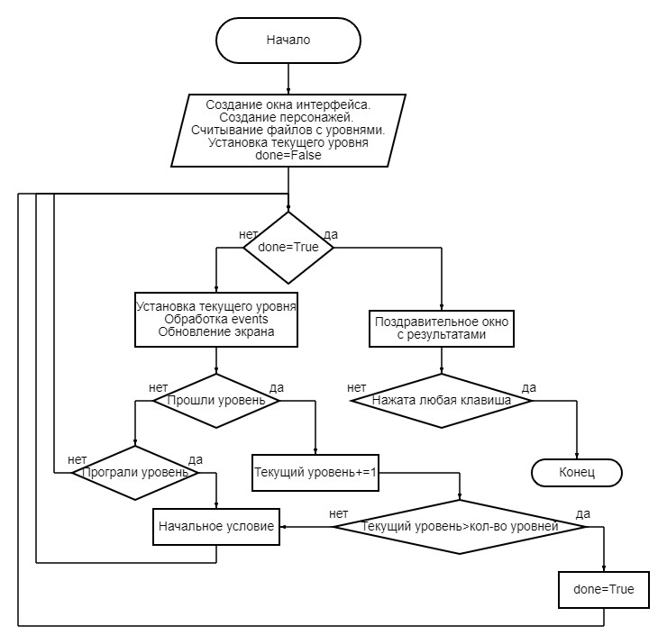

**Заключение**

В ходе курсовой работы была написана игра “Огонь и вода” на языке Python при помощи библиотеки pygame. Игра создана для двух игроков, играющих с одного устройства. В ней реализована оригинальная концепция игры со множеством уровней и препятствий. Игра обладает привлекательным интерфейсом и простым геймплеем, тем самым обеспечивая интересное времяпрепровождение. Игра демонстрирует стабильность работы и потребляет мало ресурсов.

По результатам проведённой разработки можно заключить, что поставленные цели достигнуты, а все запланированные задачи выполнены. Стоит отметить, что существуют возможности для дальнейшего улучшения игр, такие как: добавление новых уровней, обновление графического дизайна и добавление новых механик.

**Библиографический список**

1. Марк Лутц // Изучаем Python, 3-е издание – Пер. с англ. – СПб.: Символ-Плюс, 2009. – 848 с., ил.
2. Особенности IDE PyCharm [Электронный ресурс] - <https://www.jetbrains.com/ru-ru/pycharm/features/>
3. Официальный сайт pygame [Электронный ресурс] - <https://pygame.org>